Trường:...................  Tổ:............................ | Họ và tên giáo viên: ……………………  Ngày soạn ……………………

TIẾT:

BÀI 19: THẾ NĂNG ĐIỆN
I. MỤC TIÊU
1. Kiến thức
- Nắm được kiến thức về công của lực điện, kiến thức thế năng của một điện tích trong điện trường đều và trong điện trường bất kỳ.
- Viết được công thức tính công của lực điện khi điện trường làm di chuyển điện tích trong điện trường đều và trong điện trường bất kỳ.
- Viết được biểu thức thế năng của một điện tích trong điện trường đều và trong điện trường bất kỳ.
- Vận dụng được các công thức liên hệ giữa công và thế năng.
2. Phát triển năng lực
a. Năng lực chung
- Năng lực tự học:
+ Tự giác tìm tòi, khám phá để lĩnh hội được kiến thức và biết liên hệ các ví dụ có trong thực tế về công của lực điện
+ Biết nâng cao khả năng tự đọc hiểu SGK
+ Có tinh thần xây dựng bài, hợp tác làm việc nhóm.
- Năng lực giải quyết vấn đề:
+ Nhận biết và phân biệt được các ví dụ trong thực tế về công của lực điện làm di chuyển điện tích trong điện trường.
+ Hiểu được khái niệm thế năng của điện tích trong đện trường.
+ Giải quyết được các bài toán về công của lực điện và thế năng của điện tích trong điện trường..
b. Năng lực vật lí
- Biết viết công thức tính công của lực điện làm di chuyển điện tích trong điện trường.
- Biết viết được công thức tính thế năng của điện tích trong đện trường đều và trong điện trường bất kỳ.
3. Phẩm chất
- Chăm chỉ, tích cực xây dựng bài.
- Chủ động trong việc tìm tòi, nghiên cứu và lĩnh hội kiến thức.
- Có tinh thần trách nhiệm, hợp tác trong quá trình thảo luận chung.
II. THIẾT BỊ DẠY HỌC VÀ HỌC LIỆU
1. Giáo viên:
- SGK, SGV, Giáo án.
- Các video, hình ảnh sử dụng trong bài học.
- Các ví dụ lấy ngoài.
- Máy chiếu (nếu có).
2. Học sinh: SGK, vở ghi, giấy nháp, bút, thước kẻ.
III. TIẾN TRÌNH DẠY HỌC
Hoạt động 1. Mở đầu
a. Mục tiêu: Hoạt động này, từ một hoạt động tương đối quen thuộc nhưng sẽ được mô tả bằng thuật ngữ vật lý, không bằng ngôn ngữ hằng ngày, tạo cho HS sự hào hứng trong việc tìm hiểu nội dung bài học.
b. Nội dung:
- GV yêu cầu HS trả lời câu hỏi mở đầu bài học.
c. Sản phẩm học tập: Bước đầu HS đưa ra được nhận xét về quá trình thực hiện của hoạt động.
d. Tổ chức thực hiện:
Các bước thực hiện | Nội dung các bước
Bước 1: GV giao nhiệm vụ | - GV cho HS đọc và trả lời câu hỏi ở ví dụ mở đầu bài học.  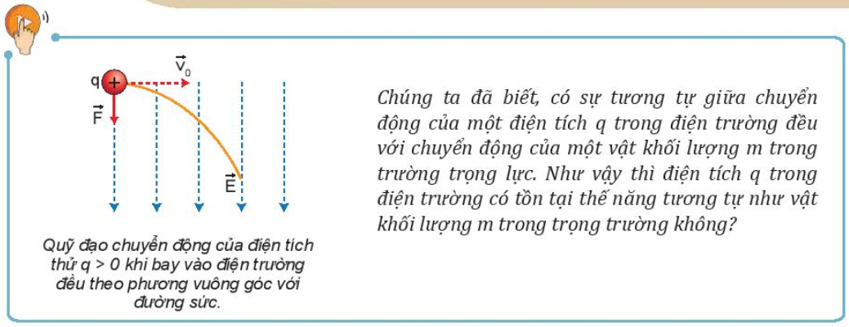
Bước 2: HS thực hiện nhiệm vụ | - HS quan sát hình ảnh để trả lời cho câu hỏi mà GV đưa ra.
Bước 3: Báo cáo, thảo luận | - HS trả lời câu hỏi mở đầu: Theo như quan sát, ta thấy:  + Chúng ta đã biết, có sự tương tự giữa chuyên động của một điện tích q trong điện trường đều với chuyển động của một vật khối lượng m trong trường trọng lực.
Bước 4: GV kết luận nhận định | - GV tiếp nhận và nhận xét câu trả lời của HS.  - GV dẫn dắt HS vào bài: “Như vậy thì điện tích q trong điện trường có tồn tại thế năng tương tự như vật khối lượng m trong trọng trường không? Chúng ta sẽ đi vào bài mới Bài 19. Thế năng điện.”
Hoạt động 2. Hình thành kiến thức
Hoạt động 2.1. Công của lực điện.
a. Mục tiêu: HS vận dụng được kiến thức đã học để xây dựng biểu thức tính công của lực điện làm di chuyển điện tích trong điện trường đều và rút ra kết luận về đặc điểm công của lực điện trong trường hợp điện trường bất kỳ.
b. Nội dung:
- GV cho HS đọc phần đọc hiểu trong mục I, GV đưa ra câu hỏi và yêu cầu HS trả lời.
- GV yêu cầu HS xây dựng biểu thức tính công của lực điện làm di chuyển điện tích trong điện trường đều.
- GV rút ra nhận xét về đặc điểm công của lực điện khi di chuyển điện tích trong điện trường đều và mở rộng cho trường hợp tổng quát.
- HS thực hiện yêu cầu của giáo viên
c. Sản phẩm học tập:
- HS xây dựng biểu thức tính công của lực điện làm di chuyển điện tích trong điện trường đều.
- HS nắm được trong điện trườn bất kỳ công của lực điện không phụ thuộc vào hình dạng của đường đi mà chỉ phụ thuộc vào vị trí đầu và vị trí cuối trong điện trường.
PHIẾU HỌC TẬP SỐ 1
- Nhắc lại biểu thức tính công đã học ở vật lí 10?  - Tính công của lực điện di chuyển điện tích q trên đoạn MsN?  - Tính công của lực điện di chuyển điện tích q trên đoạn MP, PN?  - Rút ra nhận xét về kết quả thu được | 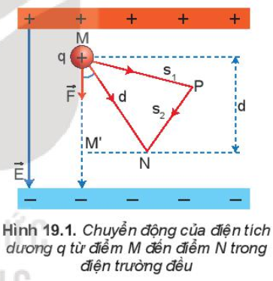  s
d. Tổ chức hoạt động:
Các bước thực hiện | Nội dung các bước
Bước 1: GV giao nhiệm vụ | - GV yêu cầu HS đọc sách mục I và cho xây dựng biểu thức tính công của lực điện làm di chuyển điện tích trong điện trường đều.  - Nhận xét về biểu thức tính công làm di chuyển điện tích trong điện trường đều?
Bước 2: HS thực hiện nhiệm vụ | - HS đọc thông tin SGK, kết hợp kiến thức đã học về công để thực hiện nhiệm vụ.  - HS tìm ra đặc điểm mở rộng cho trường hợp tổng quát.
Bước 3: Báo cáo, thảo luận | - GV mời 1 - 2 bạn đứng tại chỗ trình bày câu trả lời cho câu hỏi.  - GV mời HS khác nhận xét, bổ sung.
Bước 4: GV kết luận nhận định | - GV đánh giá, nhận xét, chuẩn kiến thức.  => GV kết luận lại vấn đề.
Hoạt động 2.2. Thế năng của một điện tích trong điện trường đều.
a. Mục tiêu:
- HS xác định được số đo thế năng của một điện tích trong điện trường đều.
b. Nội dung: GV tổ chức cho HS tìm hiểu SGK xác định được số đo thế năng của một điện tích trong điện trường đều.
c. Sản phẩm học tập:
PHIẾU HỌC TẬP SỐ 2
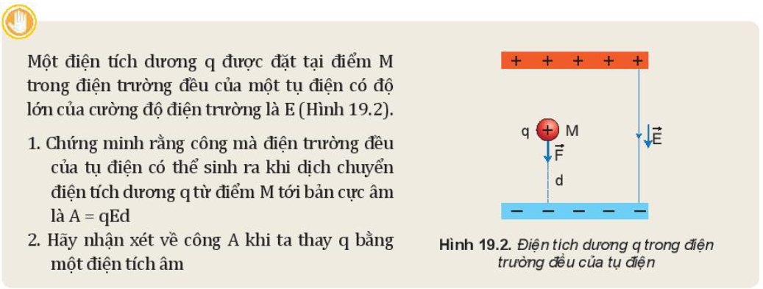
- Viết được biểu thức tính thế năng của một điện tích trong điện trường đều.
d. Tổ chức hoạt động:
Các bước thực hiện | Nội dung các bước
Bước 1: GV giao nhiệm vụ | - GV cho HS tự đọc SGK phần 1, hướng dẫn HS thảo luận để từ đó học sinh viết được biểu thức tính vận tốc tức thời của chuyển động thẳng biến đổi đều.
Bước 2: HS thực hiện nhiệm vụ | - HS hoàn thiện phiếu học tập số 2  - HS theo dõi SGK, tự đọc phần II và trả lời các câu hỏi theo yêu cầu của GV.  - HS chăm chú nghe giảng, chú ý cách trình bày lời giải của GV trong quá trình làm bài tập.  - Thảo luận nhóm để tìm câu trả lời cho câu hỏi theo yêu cầu của giáo viên.
Bước 3: Báo cáo, thảo luận | - GV mời đại diện các nhóm báo báo kết quả hoạt động  - GV mời HS khác nhận xét câu trả lời cũng như bài làm của bạn, bổ sung ý kiến.
Bước 4: GV kết luận nhận định | - GV đánh giá, nhận xét, tổng kết và chuyển sang nội dung thế năng của điện tích trong điện trường bất kỳ.
Hoạt động 2.3. Thế năng của một điện tích trong điện trường bất kì
a. Mục tiêu: HS nắm được thế năng của một điện tích q trong điện trường đặc trưng cho khả năng sinh công của điện trường khi đặt điện tích q tại điểm đang xét.
b. Nội dung:
- GV cho HS đọc phần đọc hiểu trong mục 2, GV đưa ra câu hỏi và yêu cầu HS trả lời.
- GV yêu cầu HS rút ra nhận xét về thế năng của điện tích tỉ lệ với điện tích q.
- HS thực hiện yêu cầu của giáo viên
c. Sản phẩm học tập:
- HS nắm được biểu thức thế năng điện tích trong điện trường đặc trưng cho khả năng thực hiện công của điện trường khi đặt điện tích q tại điểm đang xét.
d. Tổ chức hoạt động:
Các bước thực hiện | Nội dung các bước
Bước 1: GV giao nhiệm vụ | - GV yêu cầu HS đọc sách mục 2 và mục đọc hiểu và rút ra các nhận xét về thế năng trong SGK?
Bước 2: HS thực hiện nhiệm vụ | - HS hoàn thiện các nhận xét trong SGK  - HS rút ra các kết luận
Bước 3: Báo cáo, thảo luận | - GV mời 1 - 2 bạn đứng tại chỗ trình bày câu trả lời cho các nhận xét.  - GV mời HS khác nhận xét, bổ sung.
Bước 4: GV kết luận nhận định | - GV đánh giá, nhận xét, chuẩn kiến thức.
Hoạt động 3. Luyện tập
a. Mục tiêu: Giúp HS tổng kết lại kiến thức thông qua hệ thống câu hỏi trắc nghiệm giúp.
b. Nội dung: HS lần lượt suy nghĩ trả lời những câu hỏi trắc nghiệm mà GV trình chiếu trên bảng.
c. Sản phẩm học tập: HS nắm vững kiến thức và tìm được các đáp án đúng
d. Tổ chức thực hiện:
Các bước thực hiện | Nội dung các bước
Bước 1: GV giao nhiệm vụ | - GV trình chiếu lần lượt các câu hỏi trắc nghiệm:  Câu 1. Công của lực điện trường khi một điện tích di chuyển từ điểm M đến điểm N trong điện trường đều là A = qEd. Trong đó d là  A. chiều dài MN.  B. chiều dài đường đi của điện tích.  C. đường kính của quả cầu tích điện.  D. hình chiếu của đường đi lên phương của một đường sức.  Câu 2. Trong công thức tính công của lực điện tác dụng lên một điện tích di chuyển trong điện trường đều A = qEd thì d là gì? Chỉ ra câu khẳng định không chắc chắn đúng.  A. d là chiều dài của đường đi.  B. d là chiều dài hình chiếu của đường đi trên một đường sức.  C. d là khoảng cách giữa hình chiếu của điểm đầu và điểm cuối của đường đi trên một đường sức.  D. d là chiều dài đường đi nếu điện tích dịch chuyển dọc theo một đường sức.  Câu 3. Một điện tích chuyển động trong điện trường theo một đường cong kín. Gọi công của lực điện trong chuyển động đó là A thì  A. A > 0 nếu q > 0. B. A > 0 nếu q <0.  C. A> 0 nếu q < 0. D. A = 0.  Câu 4. Cho một điện tích di chuyển trong điện trường dọc theo một đường cong kín, xuất phát từ điểm M qua điểm N rồi trở lại điểm M. Công của lực điện  A. trong cả quá trình bằng 0. B. trong quá trình M đến N là dương,  C. trong quá trình N đến M là dương. D. trong cả quá trình là dương.  Câu 5. Cho điện tích thử q di chuyển trong một điện trường đều dọc theo hai đoạn thẳng MN và NP. Biết rằng, lực điện sinh công dương và MN dài hơn NP. Hỏi kết quả nào sau đây đúng, khi so sánh các công A_{MN} và A_{NP} của lực điện?  A. A_{MN} > A_{NP}. B. A_{MN} < A_{NP}.  C. A_{MN} = A_{NP}. D. Có thể A_{MN} >A_{NP} hoặc A_{MN} <A_{NP} hoặc A_{MN} = A_{NP}.  Câu 6. Trong một điện trường đều có cường độ 1000 V/m, một điện tích điểm q = 4.10⁻⁸ C di chuyển trên một đường sức, theo chiều điện trường từ điểm M đến điểm N. Biết MN =10 cm. Công của lực điện tác dụng lên q là  A. 4.10⁻⁶ J. B. 5.10⁻⁶ J. C. 2.10⁻⁶ J. D. 3.10⁻⁶ J.  Câu 7. Một electron được thả không vận tốc ban đầu ở sát bản âm, trong điện trường đều giữa hai bản kim loại phẳng, tích điện trái dấu. Cường độ điện trường giữa hai bản là 1000 V/m. Khoảng cách giữa hai bản là 1 cm. Bỏ qua tác dụng của trường hấp dẫn. Tính động năng của electron khi nó đập vào bản dương.  A. -1,6.10⁻¹⁶ J. B. +1,6.10⁻¹⁶ J.  C. -1,6.10⁻¹⁸ J. D. +1,6.10⁻¹⁸ J.  Câu 8. Khi một điện tích q di chuyển trong một điện trường từ một điểm A đến một điểm B thì lực điện sinh công 2,5 J. Nếu thế năng của q tại A là 2,5 J, thì thế năng của nó tại B là bao nhiêu?  A. -2,5 J. B. -5 J. C. +5 J. D. 0 J.
Bước 2: HS thực hiện nhiệm vụ | - HS quan sát câu hỏi mà GV trình chiếu, vận dụng kiến thức đã học để tìm đáp án đúng.
Bước 3: Báo cáo, thảo luận | - HS lần lượt đưa ra đáp án cho các bài tập ngay tại lớp:
Bước 4: GV kết luận nhận định | - Phần lớn HS đã chọn được đáp án đúng hay chưa.
Hoạt động 4. Vận dụng
a. Mục tiêu: Vận dụng kiến thức đã học về công của lực điện và thế năng, mối liên hệ giữa công và thế năng để giải quyết một số tình huống cụ thể .
b. Nội dung:
- GV yêu cầu HS vận dụng kiến thức đã học để trả lời câu hỏi trong SGK.
- GV yêu cầu HS hoàn thành vào vở ghi.
- GV giao phần câu hỏi và bài tập còn lại làm nhiệm vụ về nhà cho HS
c. Sản phẩm học tập: HS nắm vững và vận dụng kiến thức về làm bài tập.
d. Tổ chức thực hiện:
Các bước thực hiện | Nội dung các bước
Bước 1: GV giao nhiệm vụ | 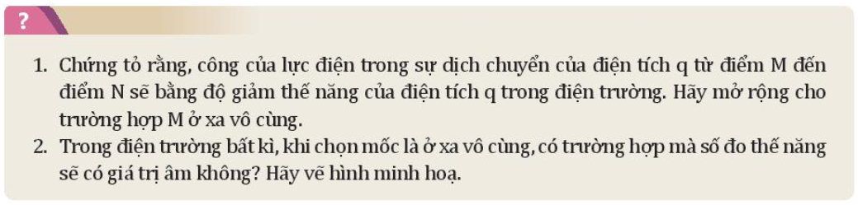
Bước 2: HS thực hiện nhiệm vụ | HS tiếp nhận nhiệm vụ, suy nghĩ và trả lời.
Bước 3: Báo cáo, thảo luận | HS báo cáo kết quả hoạt động
Bước 4: GV kết luận nhận định | GV tổng quan lại bài học, nhận xét, kết thúc bài học.  Câu 1: Xét sự di chuyển của điện tích q từ M đến N rồi đến vô cùng  Thế năng của đện tích tại hai điểm: $W_{M}=A_{M∞};W_{N}=A_{N∞}$  Ta có: $W_{M}=A_{MN}+A_{N∞}=A_{MN}+W_{N}$  Suy ra: $A_{MN}=W_{M}-W_{N}$ (đpcm)  Câu 2: Ta có:  Thế năng là khả năng sinh công của điện trường: A = qEd = W_{M}.  Nếu ta chọn mốc thế năng ở vô cực thì: $W_{M}=A_{M∞}=qV_{M}$.  Do thế năng phụ thuộc vào điện tích q, nên tại M q < 0 nên: $W_{M}=qV_{M}<0$  * Hướng dẫn về nhà  - Xem lại kiến thức đã học ở bài 19  - Hoàn thành nhiệm vụ GV giao ở hoạt động vận dụng  - Xem trước nội dung bài 20: Điện thế.
IV. ĐIỀU CHỈNH, THAY ĐỔI, BỔ SUNG (NẾU CÓ)

V. KÝ DUYỆT
Nam Trực, ngày...... tháng....... năm 20...

DUYỆT CỦA BGH | DUYỆT CỦA TỔ TRƯỞNG  ĐOÀN VĂN DOANH | GIÁO VIÊN

